Индивидуальный проект 5 этап
  - дисциплина: Архитектура компьютера
Володина Алиса Алексеевна
Содержание

1. Цель работы
Научиться редактировать информацию на сайте и делать публикации, Сделать записи для персональных проектов.

2. Задание
Сделать записи для персональных проектов. Сделать пост по прошедшей неделе. Добавить пост на тему по выбору: Языки научного программирования.

3. Выполнение лабораторной работы
- Сделаю записи для персональных проектов (рис. 1).
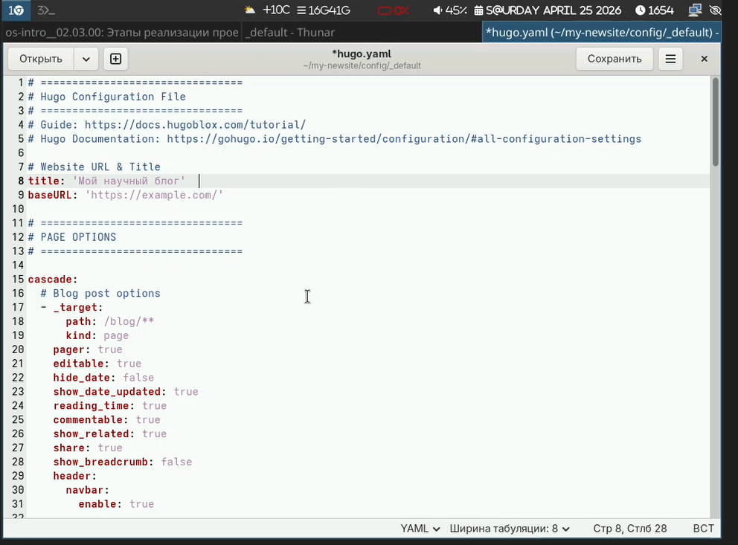
Рисунок 1: измененный файл
- Заполним файл про прошедшую неделю (рис. 2).
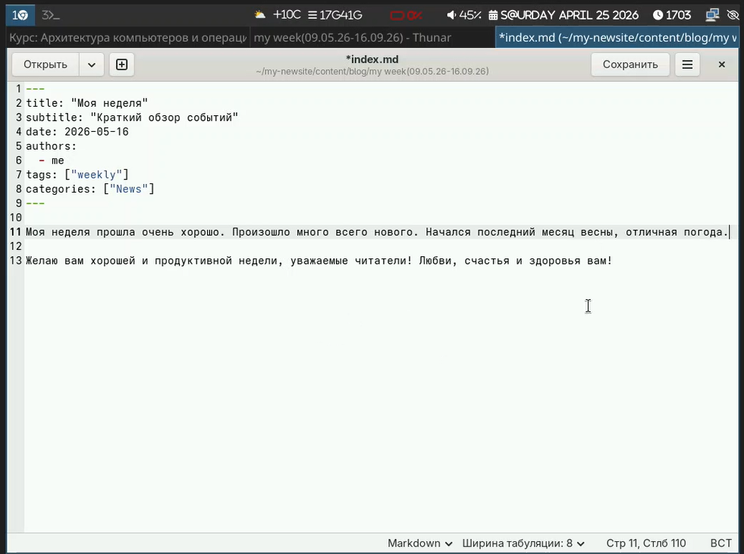
Рисунок 2: текст про прошедшую неделю
3)Заполним файл про языки программирования (рис. 3).
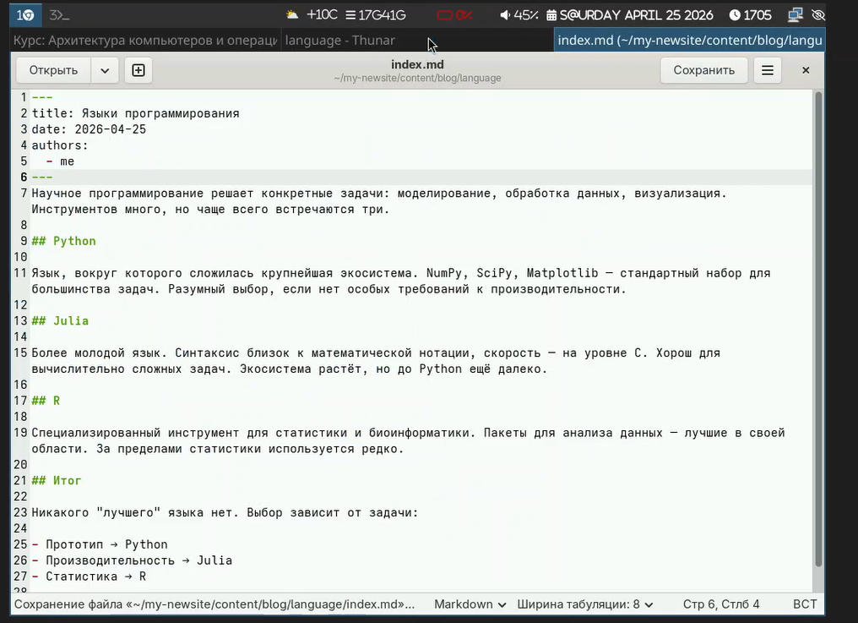
Рисунок 3: текст про языки программирования
- Проверим изменения (рис. 4). (рис. 5).
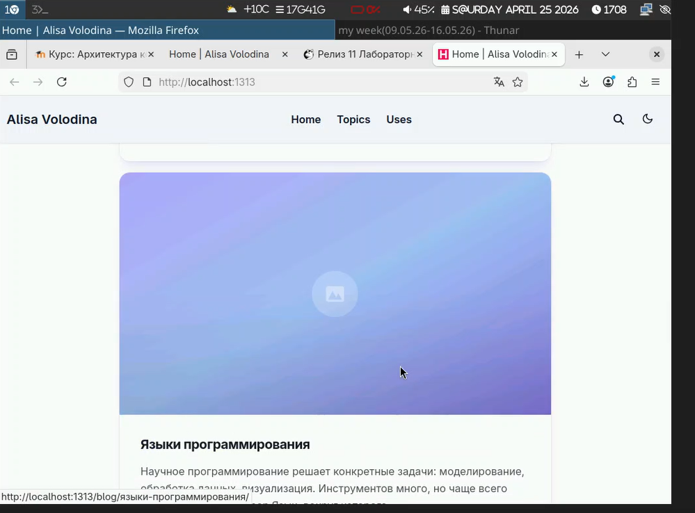
Рисунок 4: пост про языки программирования
5)Отправим на github (рис. 5).
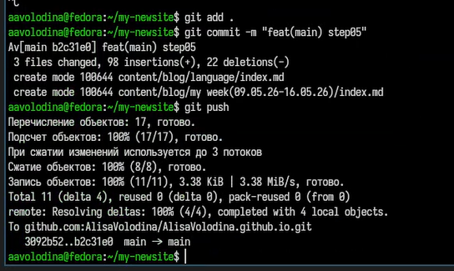
Рисунок 5: github

4. Выводы
В ходе выполнения данного этапа индивидуального проекта я сделала записи для персональных проектов и сделала два новых поста

